附件1
济水一中2023年春学段家长大讲堂活动安排（济水校区）
日期 | 年级 | 班级 | 备注
2月20日 | 2020、2021、2022 | 5、6
3月6日 | 2020、2021、2022 | 7、8
3月20日 | 2020、2021、2022 | 9、10
4月3日 | 2020、2021、2022 | 11、12
4月17日 | 2020、2021、2022 | 13、14
5月15日 | 2020、2021、2022 | 15、16
5月29日 | 2022 | 17
附件2
济水一中2023年春学段家长大讲堂活动安排（玉泉校区）
日期 | 年级 | 班级 | 备注
2月20日 | 2020、2021、2022 | 1、2
3月6日 | 2020、2021、2022 | 3、4
3月20日 | 2020、2021、2022 | 5、6
4月3日 | 2020、2021、2022 | 7、8
4月17日 | 2020、2021、2022 | 9、10
5月15日 | 2020、2021、2022 | 11、12
5月29日 | 2022 | 13、14

附件3
济水一中家长大讲堂活动反馈表
班级 |  | 活动时间
家长姓名 |  | 职业
活动主题
活动反馈
意见建议
附件4
济水一中家长大讲堂活动心得体会
班级 |  | 活动时间
学生姓名 |  | 活动主题
心得体会

附件5

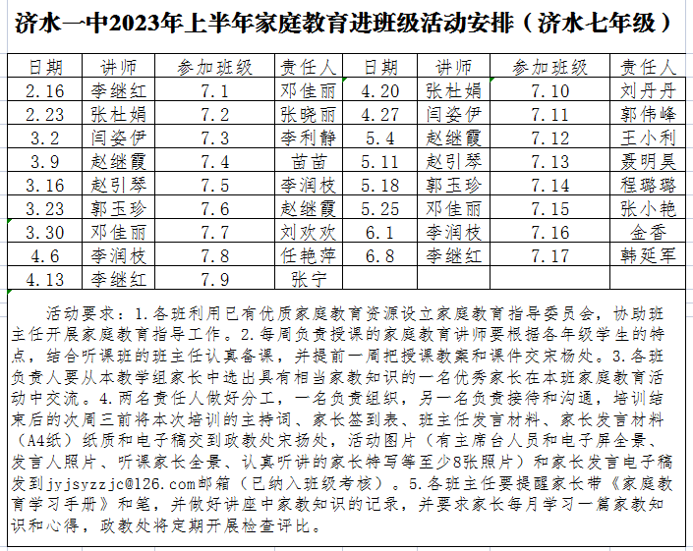
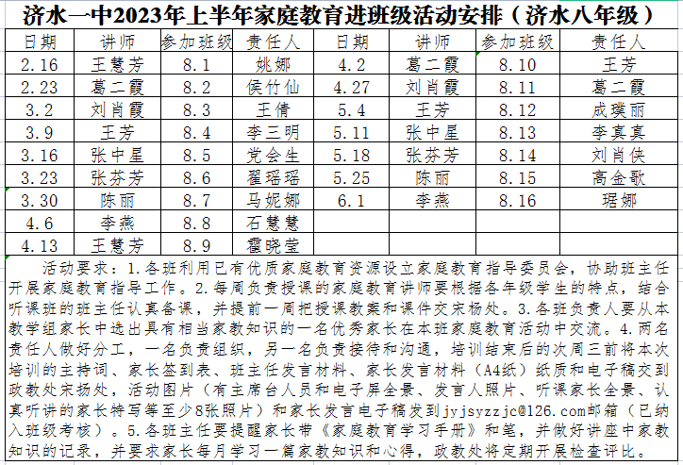

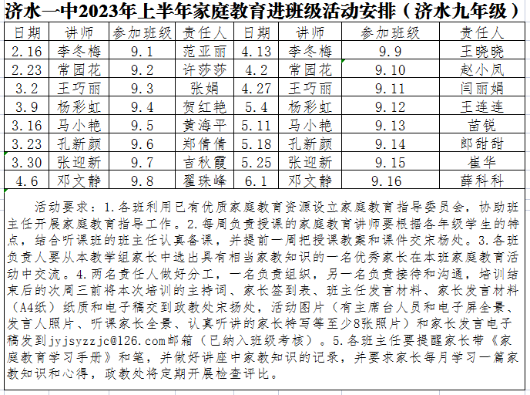
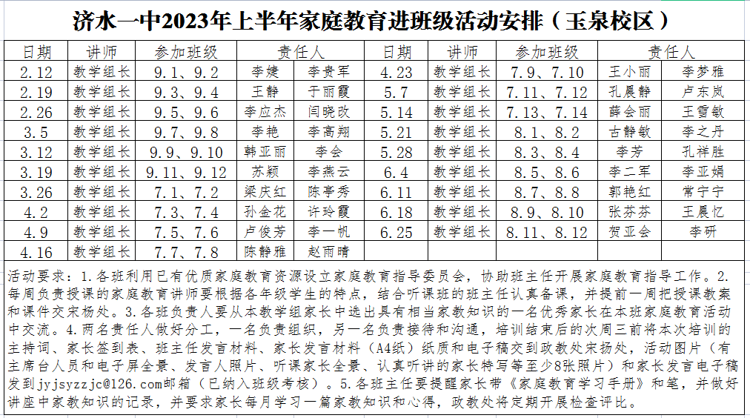

附件6
济水一中家庭教育进班级活动反馈表
班级 |  | 活动时间
讲师姓名 |  | 活动主题
活动反馈
意见建议

附件7
济水一中家庭教育进班级活动心得体会
班级 |  | 活动时间
家长姓名 |  | 活动主题
心得体会

